1. 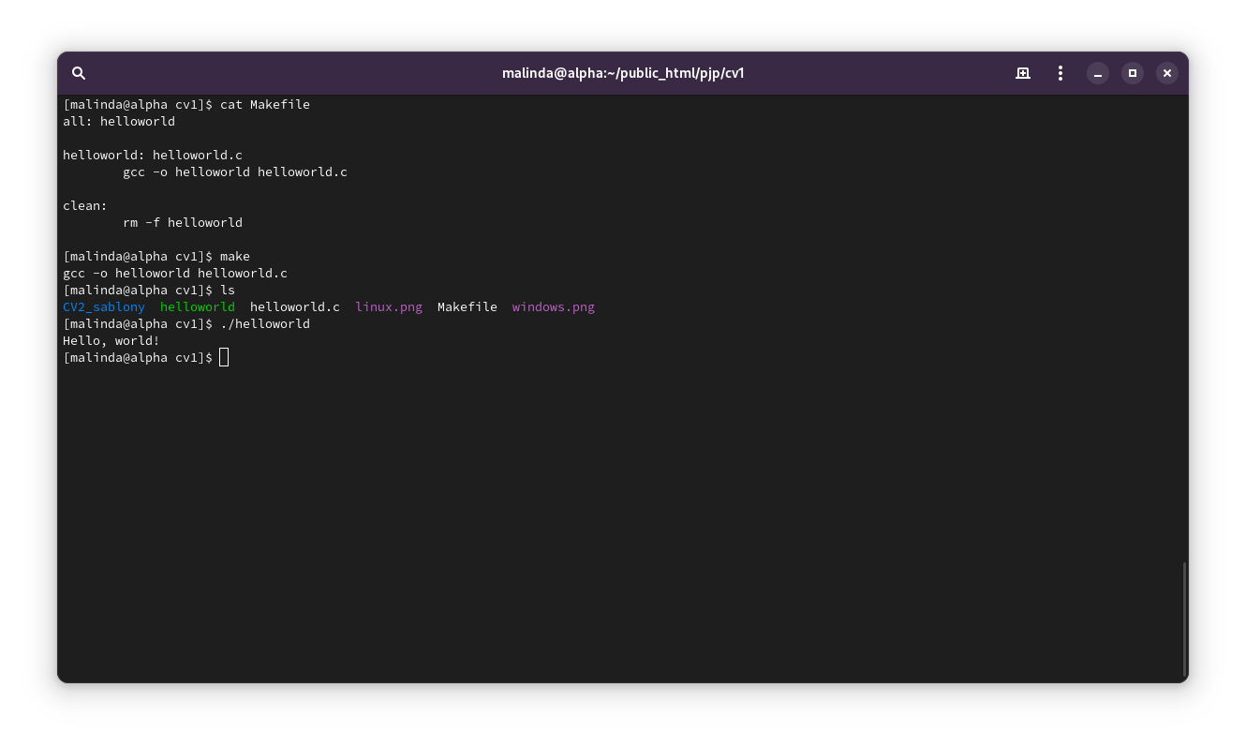Slova, začínající libovolným běžným písmenem, následovaným jedinou číslicí.

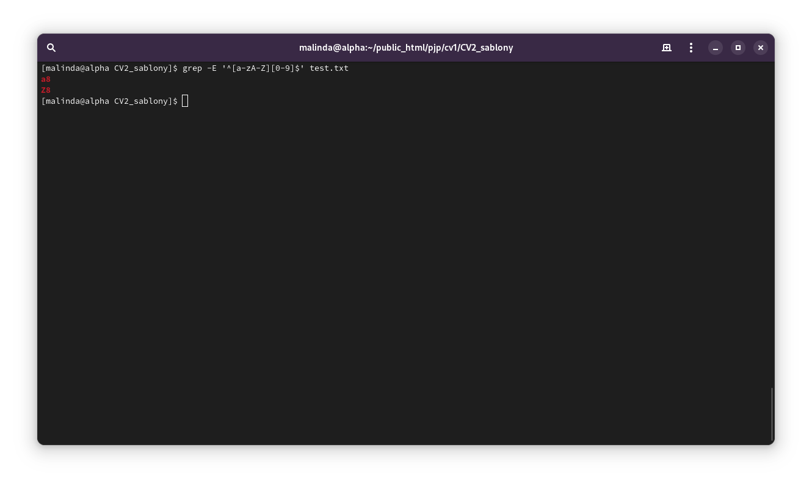

1. Slova, obsahující pouze libovolná běžná písmena a/nebo čísla/číslice.

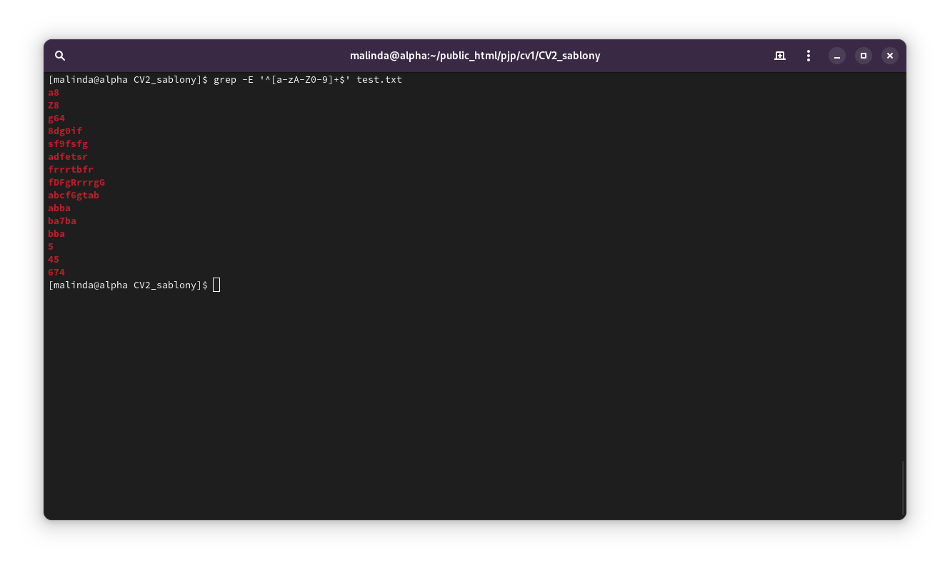

1. Slova, obsahující pouze 4 malá písmena.

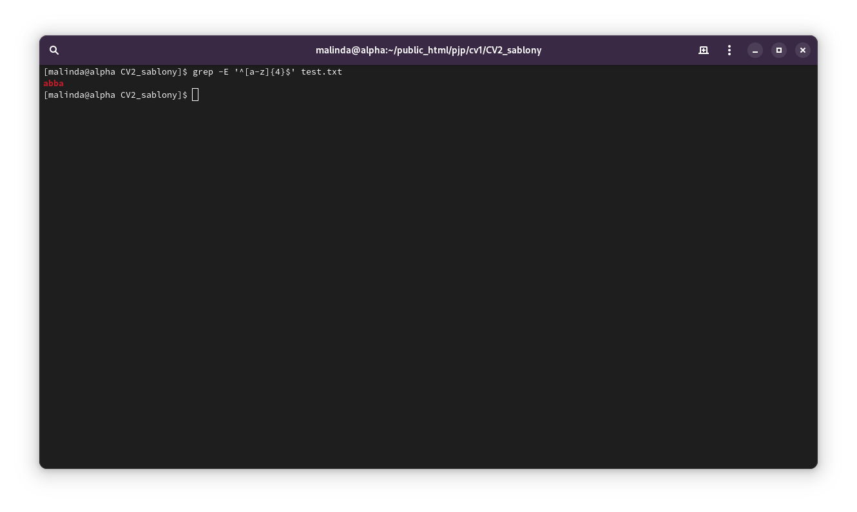

1. Slova, obsahující výhradně písmena, včetně prázdného řetězce

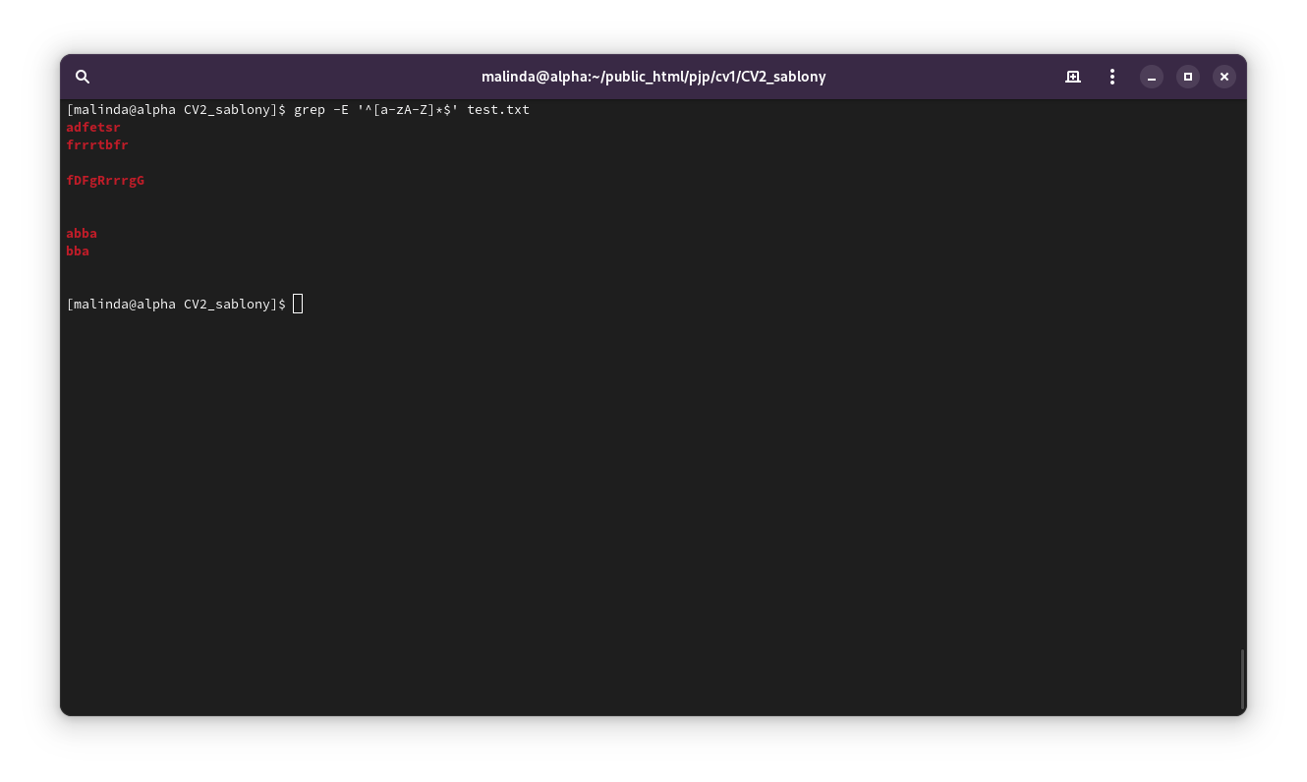

1. Všechna slova, začínající a končící sekvencí ab nebo ba a kromě toho volitelně obsahující libovolný počet znaků c až z, případně číslice.

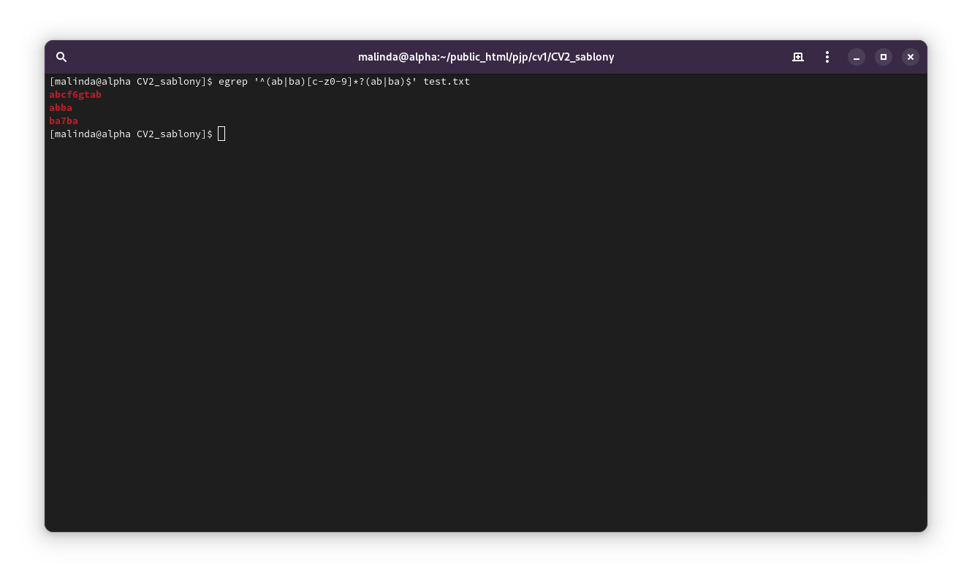

1. Všechna přirozená čísla s nejméně jednou cifrou.

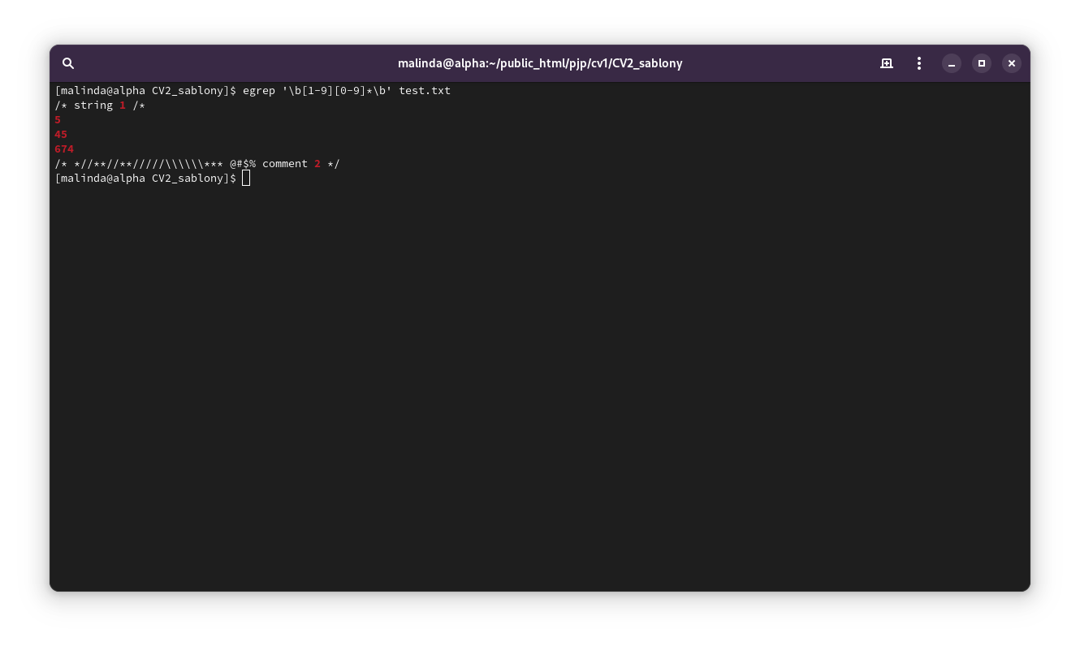

1. 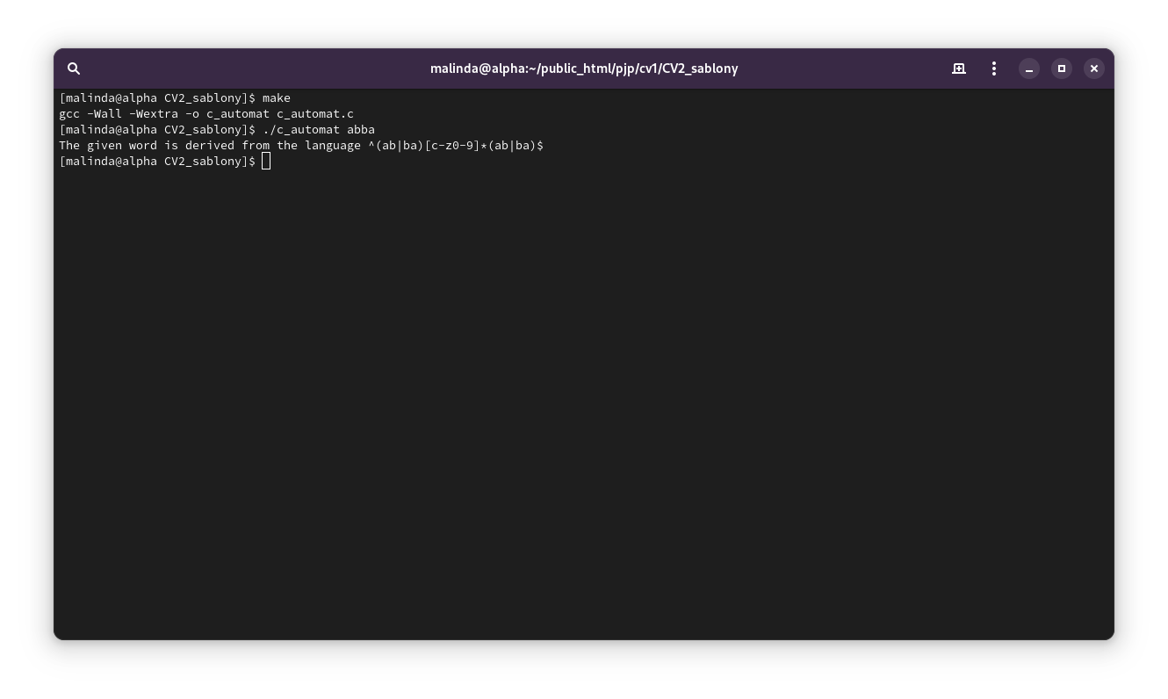Všechny platné komentáře jazyka C v „závorkovém“ formátu /\* libovolný řetězec \*/

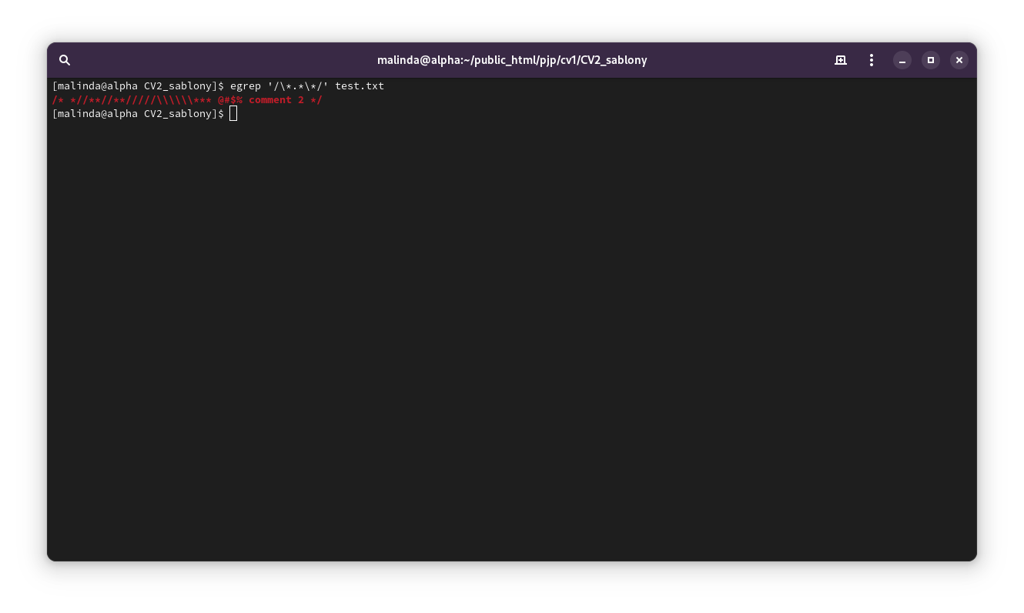Úkol 3

